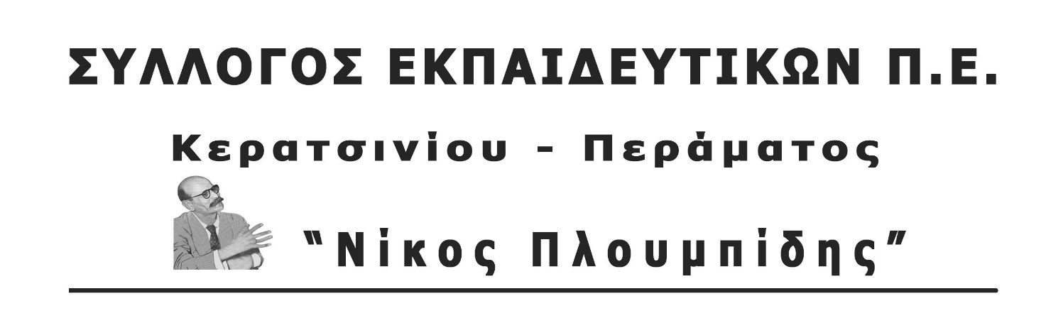
spe-ploumpidis.blogspot .com αρ. πρωτ. 63 31/01/2018

ΚΑΤΩ ΤΑ ΧΕΡΙΑ ΑΠΟ ΤΟ ΩΡΑΡΙΟ ΚΑΙ ΤΑ ΕΡΓΑΣΙΑΚΑ ΜΑΣ ΔΙΚΑΙΩΜΑΤΑ!!
Η κυβέρνηση ΣΥΡΙΖΑ – ΑΝΕΛ σπεύδει άρον – άρον να εφαρμόσει τα προαπαιτούμενα της 3ης αξιολόγησης για την εκπαίδευση που ψήφισαν στη Βουλή μαζί με τη ΝΔ λίγες ημέρες πριν.
Το Υπουργείο Παιδείας με εγκύκλιο (14181/ΓΔ4/26-1-2018) που έστειλε σε όλα τα σχολεία της χώρας επιταχύνει τις προσπάθειες επιβολής του υποχρεωτικού 30ώρου ανατρέποντας τα εργασιακά μας δικαιώματα, ανοίγοντας το δρόμο για αύξηση του διδακτικού ωραρίου γεγονός που θα οδηγήσει σε απολύσεις αναπληρωτών και γενικευμένες υπεραριθμίες και υποχρεωτικές μετακινήσεις μονίμων συναδέλφων.
Αυτή η προσπάθεια είναι μόνο η αρχή και δεν αφορά απλά και μόνο πόσες ώρες θα μένουμε στο σχολείο. Δρομολογούνται συνολικότερες αλλαγές που αφορούν τη δομή και το περιεχόμενο του ίδιου του σχολείου (π.χ. αξιολόγηση – αποτίμηση, υλοποίηση του σχεδιασμού για τις νέες δομές υποστήριξης του εκπαιδευτικού έργου, πέρασμα εκτός διδακτικού ωραρίου κρίσιμων παιδαγωγικών διαδιακασιών κ.α.). Ανοίγει ο δρόμος για την κατάργηση της ώρας σίτισης στο ολοήμερο Δημοτικό.
Tο 30ωρο, λοιπόν, αν εφαρμοστεί, θα αποτελέσει ’’δούρειο ίππο’’ και για νέες ανατροπές στα εργασιακά δικαιώματα των εκπαιδευτικών αλλά και συνολικά στην μορφωτική και εκπαιδευτική διαδικασία.
Μπαίνουμε μπροστά για να υπερασπίσουμε τα εργασιακά και μορφωτικά δικαιώματα!
Καλούμε τους Συλλόγους Διδασκόντων, σε όλα τα σχολεία, να διαφυλάξουν με δημοκρατικό και συλλογικό τρόπο τα εργασιακά μας δικαιώματα.
- Κανείς/καμιά δεν είναι υποχρεωμένος/-η να κάθεται στο σχολείο πέραν του διδακτικού του ωραρίου, εφόσον ο Σύλλογος Διδασκόντων δεν του έχει αναθέσει κάποια επιπλέον εξωδιδακτική εργασία. Ο Σύλλογος Διδασκόντων έχει ήδη αναθέσει από την αρχή της σχολικής χρονιάς όλες τις εξωδιδακτικές εργασίες και είναι το μόνο αρμόδιο όργανο για τον καθορισμό τους. Δεν υπάρχει κανένας λόγος για νέες συνεδριάσεις των συλλόγων διδασκόντων με αυτό το θέμα αυτή τι στιγμή.
- Σε κάθε περίπτωση κανείς συνάδελφος δεν είναι υποχρεωμένος να παραμείνει επιπλέον ώρες στο σχολείο για εργασίες που σχετίζονται με την αξιολόγηση και την αυτοαξιολόγηση υλοποιώντας την απόφαση για αποχή από κάθε διαδικασία αξιολόγησης.
- Οι ίδιοι εκπαιδευτικοί έχουν την παιδαγωγική ευθύνη για την προετοιμασία των μαθημάτων της επόμενης ημέρας και τη διόρθωση των εργασιών/διαγωνισμάτων. Καμιά υπουργική απόφαση ή εγκύκλιος δεν μπορεί να επιβάλλει πότε και με ποιο τρόπο θα γίνεται αυτό.
- Συνεχίζουμε να υλοποιούμε την απόφαση του Κλάδου (Δ.Σ. ΔΟΕ) για τον τρόπο διάθεσης των σχολικών γευμάτων.
- Καλούμε τις ΕΛΜΕ και τους Συλλόγους Π.Ε., την ΟΛΜΕ και τη ΔΟΕ να παρέχουν συνδικαλιστική κάλυψη σε όλους τους συναδέλφους για όλα τα παραπάνω.
- Καλούμε τους Διευθυντές – Διευθύντριες και Προϊστάμενες των Νηπιαγωγείων της περιοχής ευθύνης του συλλόγου μας να τηρήσουν τις αποφάσεις του πρωτοβάθμιου σωματείου και της ΔΟΕ. Το αμέσως επόμενο διάστημα ομόφωνα το Δ.Σ. αποφάσισε να καλέσει τους διευθυντές σε συνάντηση.
- Καλούμε όλους τους συναδέλφους -συσπειρωμένοι στο σωματεία - να καταγγέλλουν κάθε φαινόμενο αυθαιρεσίας από την πλευρά της διοίκησης.

ΓΙΑ ΟΛΑ ΤΑ ΠΑΡΑΠΑΝΩ ΤΟ Δ. Σ. ΤΟΥ ΣΥΛΛΟΓΟΥ ΜΑΣ ΠΑΡΕΧΕΙ ΠΛΗΡΗ ΣΥΝΔΙΚΑΛΙΣΤΙΚΗ ΚΑΙ ΝΟΜΙΚΗ ΚΑΛΥΨΗ ΣΤΑ ΜΕΛΗ ΤΟΥ

Στο πλαίσιο αυτό ο Σύλλογός μας ομόφωνα:

Προχωρά μαζί με τους υπόλοιπους συλλόγους του Πειραιά, σε παράσταση όλων των Δ.Σ. των Συλλόγων στον Δ/ντή εκπαίδευσης, την Παρασκευή στις 2 μ.μ., όπου θα τον καλέσουμε να τοποθετηθεί πάνω στο ζήτημα και, κυρίως, θα δηλώσουμε την απόφασή μας να υπερασπιστούμε τα εργασιακά δικαιώματα των συναδέλφων.

ΤΟ Δ.Σ.


